ГУО «Средняя школа №4 г. Пружаны»
Оздоровительный лагерь «Солнышко»
Газета
“Лето, солнышком согрето”
ДЕНЬ 9-ый: «День науки». Он прошёл под девизом:
«Наука двигает прогресс
И у людей к ней интерес:
Исследовать и изучать
И результаты получать»
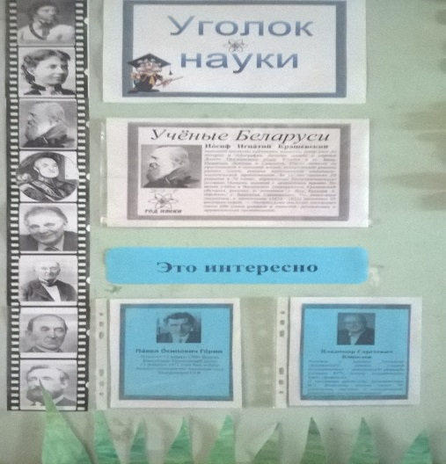
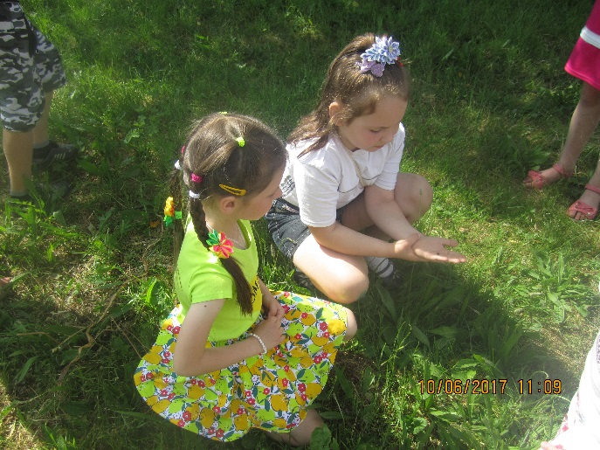
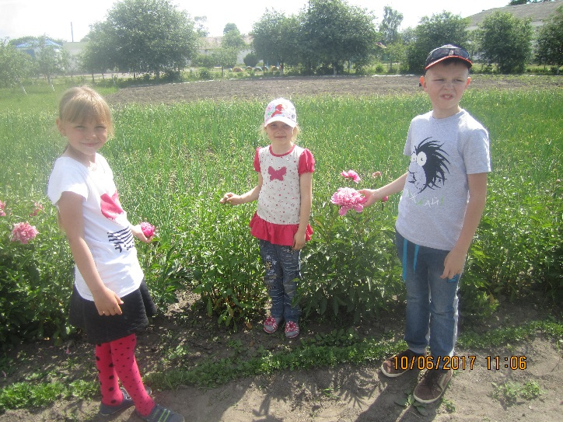
Этот день в отряде «Здоровячки» был посвящён исследованиям. Маленькие исследователи отправились на территорию школы и стали её изучать. Они искали ответы на поставленные вопросы: Что? Где? Сколько? В ходе исследования ребята выяснили что и где растёт на школьном участке, а также в каком количестве.
Ещё выяснили кто живёт на участке. Целую неделю ребята оформляли уголок «Науки». В субботу был подведён итог. За целую неделю ребята узнали интересные сведения об учёных Пружанщины, сделали презентацию, оформили уголок.

Редакторы: Чуракова А., Грищук Е., Мискевич О.

